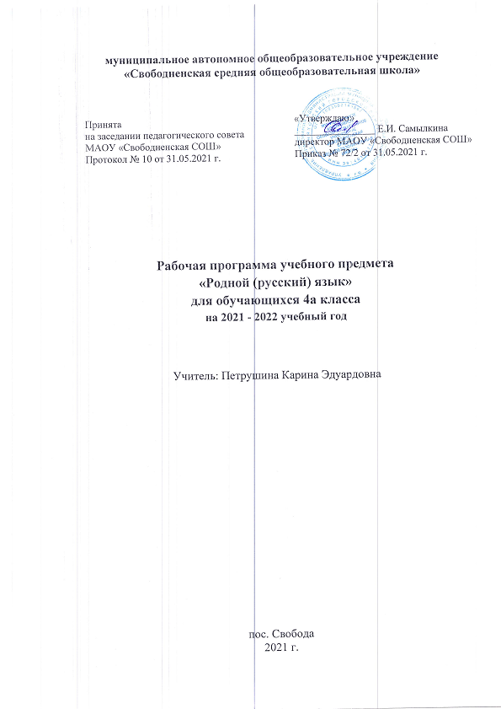
Пояснительная записка
Рабочая программа учебного предмета «Родной (русский) язык» для четвёртого класса разработана на основе примерной программы по учебному предмету «Родной (русский) язык» О.М. Александрова, М.И.Кузнецова -М.: Просвещение, 2020 г., концепции духовно - нравственного развития и воспитания в соответствии с ФГОС.
Общая характеристика учебного предмета
Программа по предмету «Родной (русский) язык» разработана с учётом возрастных и психологических особенностей обучающихся 4 класса.
Целями изучения учебного предмета «Родной (русский) язык» являются:
- расширение представлений о русском языке как духовной, нравственной и культурной ценности народа;
- осознание национального своеобразия русского языка;
- формирование познавательного интереса, любви, уважительного отношения к русскому языку, а через него – к родной культуре;
- воспитание уважительного отношения к культурам и языкам народов России; овладение культурой межнационального общения;
- формирование первоначальных представлений о национальной специфике языковых единиц русского языка (прежде всего лексических и фразеологических единиц с национально-культурной семантикой), об основных нормах русского литературного языка и русском речевом этикете;
- совершенствование умений наблюдать за функционированием языковых единиц, анализировать и классифицировать их, оценивать их с точки зрения особенностей картины мира, отраженной в языке;
- совершенствование умений работать с текстом, осуществлять элементарный информационный поиск, извлекать и преобразовывать необходимую информацию;
- совершенствование коммуникативных умений и культуры речи, обеспечивающих владение русским литературным языком в разных ситуациях его использования;
- обогащение словарного запаса и грамматического строя речи;
- развитие потребности к речевому самосовершенствованию;
- приобретение практического опыта исследовательской работы по русскому языку, воспитание самостоятельности в приобретении знаний.
Важнейшими задачами учебного предмета «Родной (русский) язык являются приобщение обучающихся к фактам русской языковой истории в связи с историей русского народа, формирование первоначальных представлений младших школьников о сходстве и различиях русского и других языков в контексте богатства и своеобразия языков, национальных традиций и культур народов России и мира; расширение представлений о русской языковой картине мира, о национальном языке как базе общезначимых нравственно-интеллектуальных ценностей, поведенческих стереотипов и т. п., что способствует воспитанию патриотического чувства, гражданственности, национального самосознания и уважения к языкам и культурам других народов нашей страны и мира.
Место учебного предмета в учебном плане
На изучение учебного предмета «Родной (русский) язык» в четвёртом классе отводится 34 часа в год.
Планируемые результаты
Личностные:
У обучающихся будут сформированы:
- ориентация в нравственном содержании и смысле поступков как собственных, так и окружающих людей (на уровне, соответствующем возрасту);
- осознание роли речи в общении людей;
- понимание богатства и разнообразия языковых средств для выражения мыслей и чувств; внимание к мелодичности народной звучащей речи;
- устойчивой учебно-познавательной мотивации учения, интереса к изучению курса развития речи;
- чувство прекрасного – уметь чувствовать красоту и выразительность речи, стремиться к совершенствованию речи;
- интерес к изучению языка;
- любовь и уважение к Отечеству, его языку, культуре;
- интерес к чтению, к ведению диалога с автором текста; потребность в чтении;
- интерес к письму, к созданию собственных текстов, к письменной форме общения;
- интерес к изучению языка;
- осознание ответственности за произнесённое и написанное слово;
- эмоциональность; умение осознавать и определять (называть) свои эмоции;
- эмпатия – умение осознавать и определять эмоции других людей; сочувствовать другим людям, сопереживать;
- чувство прекрасного – умение чувствовать красоту и выразительность речи, стремиться к совершенствованию собственной речи.
Регулятивные:
Обучающиеся научатся на доступном уровне:
- адекватно воспринимать оценку учителя;
- вносить необходимые дополнения, исправления в свою работу;
- в сотрудничестве с учителем ставить конкретную учебную задачу на основе соотнесения того, что уже известно и усвоено, и того, что еще неизвестно;
- составлять план решения учебной проблемы совместно с учителем;
- в диалоге с учителем вырабатывать критерии оценки и определять степень успешности своей работы и работы других в соответствии с этими критериями.
Познавательные:
Обучающиеся научатся:
- осуществлять поиск необходимой информации для выполнения учебных заданий, используя справочные материалы;
- моделировать различные языковые единицы (слово, предложение);
- использовать на доступном уровне логические приемы мышления (анализ, сравнение, классификацию, обобщение)
- выделять существенную информацию из небольших читаемых текстов;
- вычитывать все виды текстовой информации: фактуальную, подтекстовую, концептуальную;
- пользоваться словарями, справочниками;
- строить рассуждения;
- перерабатывать и преобразовывать информацию из одной формы в другую (составлять план, таблицу, схему);
- пользоваться разными видами чтения: изучающим, просмотровым, ознакомительным.
Коммуникативные:
Обучающиеся научатся:
- вступать в диалог (отвечать на вопросы, задавать вопросы, уточнять непонятное);
- договариваться и приходить к общему решению, работая в паре;
- участвовать в коллективном обсуждении учебной проблемы;
- строить продуктивное взаимодействие и сотрудничество со сверстниками и взрослыми;
- выражать свои мысли с соответствующими возрасту полнотой и точностью;
- быть терпимыми к другим мнениям, учитывать их в совместной работе;
- оформлять свои мысли в устной и письменной форме с учетом речевых ситуаций;
- адекватно использовать речевые средства для решения различных коммуникативных задач;
- владеть монологической и диалогической формами речи.
Предметные результаты:
Обучающиеся будут знать:
- многозначные слова, омонимы, синонимы, антонимы, омофоны;
- изобразительно-выразительные средства языка: метафоры, сравнения, олицетворение, эпитеты;
- стили речи: разговорный и книжный (художественный, научный), газетно-публицистический;
- особенности эпистолярного жанра;
- типы текстов;
- понятие фразеологизмов и заимствованных слов;
- основные элементы композиции текста.
Обучающиеся будут уметь:
- распознавать и понимать значение устаревших слов по указанной тематике;
- использовать словарные статьи для определения лексического значения слова;
- понимать значение русских пословиц и поговорок, связанных с изученными темами;
- уместно использовать изученные средства общения в устных высказываниях (жесты, мимика, телодвижения, интонацию);
- выразительно читать небольшой текст по образцу;
- определять степень вежливого поведения, учитывать ситуацию общения;
- вступать в контакт и поддерживать его, умение благодарить, приветствовать, прощаться, используя соответствующие этикетные формы;
- быть хорошим слушателем;
- определять лексическое значение слова;
- отличать текст как тематическое и смысловое единство от набора предложений;
- редактировать предложения;
- определять по заголовку, о чем говорится в тексте, выделять в тексте опорные слова;
- сочинять на основе данного сюжета, используя средства выразительности;
- распознавать типы текстов;
- устанавливать связь основных элементов композиции текста;
- распознавать стили речи.
Содержание учебного предмета
Раздел 1. Русский язык: прошлое и настоящее.
Слова, связанные с качествами и чувствами людей (например, добросердечный, доброжелательный, благодарный, бескорыстный); слова, связанные с обучением.
Слова, называющие родственные отношения (например, матушка, батюшка, братец, сестрица, мачеха, падчерица).
Пословицы, поговорки и фразеологизмы, возникновение которых связано с качествами, чувствами людей, с учением, с родственными отношениями (например, от корки до корки, вся семья вместе, так и душа на месте и т. д.). Сравнение с пословицами и поговорками других народов. Сравнение фразеологизмов из разных языков, имеющих общий смысл, но различную образную форму.
Русские традиционные эпитеты: уточнение значений, наблюдение за использованием в произведениях фольклора и художественной литературы.
Лексика, заимствованная русским языком из языков народов России и мира. Русские слова в языках других народов.
Проектные задания: «Откуда это слово появилось в русском языке» (приобретение опыта поиска информации о происхождении слов); «Сравнение толкований слов в словаре В. И. Даля и современном толковом словаре»; «Русские слова в языках других народов».
Раздел 2. Язык в действии.
Как правильно произносить слова (пропедевтическая работа по предупреждению ошибок в произношении слов в речи).
Трудные случаи образования формы 1 лица единственного числа настоящего и будущего времени глаголов (на пропедевтическом уровне). Наблюдение за синонимией синтаксических конструкций на уровне словосочетаний и предложений (на пропедевтическом уровне).
История возникновения и функции знаков препинания (в рамках изученного). Совершенствование навыков правильного пунктуационного оформления текста.
Раздел 3. Секреты речи и текста.
Правила ведения диалога: корректные и некорректные вопросы.
Информативная функция заголовков. Типы заголовков.
Составление плана текста, не разделенного на абзацы. Информационная переработка прослушанного или прочитанного текста: пересказ с изменением лица.
Создание текста как результата собственной исследовательской деятельности.
Оценивание устных и письменных речевых высказываний с точки зрения точного, уместного и выразительного словоупотребления. Редактирование предложенных и собственных текстов с целью совершенствования их содержания и формы; сопоставление чернового и отредактированного текстов. Практический опыт использования учебных словарей в процессе редактирования текста.
Синонимия речевых формул (на практическом уровне).
Учебно-тематическое планирование
№ п/п | Наименование разделов | Всего часов | Контрольные работы
 | Русский язык: прошлое и настоящее. | 12 | 0
 | Язык в действии. | 6 | 0
 | Секреты речи и текста. | 16 | 1
Итого |  | 34 | 1
Тематическое планирование
№ п/п | Наименование разделов и тем
Раздел 1. Русский язык: прошлое и настоящее
 | Слова, связанные с качествами и чувствами людей.
 | Слова, связанные с обучением.
 | Слова, называющие родственные отношения.
 | Проект «Откуда это слово появилось в русском языке».
 | Пословицы, поговорки и фразеологизмы, возникновение которых связано с качествами, чувствами людей, с учением, с родственными отношениями.
 | Сравнение с пословицами и поговорками других народов.
 | Сравнение фразеологизмов из разных языков, имеющих общий смысл, но различную образную форму.
 | Проект «Сравнение толкований слов в словаре В. И. Даля и современном толковом словаре».
 | Русские традиционные эпитеты.
 | Лексика, заимствованная русским языком из языков народов России и мира.
 | Русские слова в языках других народов.
 | Проект ««Русские слова в языках других народов».
Раздел 2. Язык в действии
 | Как правильно произносить слова.
 | Трудные случаи образования формы 1 лица единственного числа настоящего и будущего времени глаголов.
 | Трудные случаи образования формы 1 лица единственного числа настоящего и будущего времени глаголов.
 | Наблюдение за синонимией синтаксических конструкций на уровне словосочетаний и предложений.
 | История возникновения и функции знаков препинаний.
 | Совершенствование навыков правильного пунктуационного оформления текста.
Раздел 3. Секреты речи и текста
 | Правила ведения диалога: корректные и некорректные вопросы.
 | Информативная функция заголовков.
 | Типы заголовков.
 | Составление плана текста, не разделенного на абзацы.
 | Информационная переработка прослушанного: пересказ с изменением лица.
 | Информационная переработка прочитанного текста: пересказ с изменением лица.
 | Создание текста как результата собственной исследовательской деятельности.
 | Оценивание устных речевых высказываний с точки зрения точного, уместного и выразительного словоупотребления.
 | Оценивание письменных речевых высказываний с точки зрения точного, уместного и выразительного словоупотребления.
 | Редактирование предложенных текстов с целью совершенствования их содержания и формы.
 | Редактирование собственных текстов с целью совершенствования их содержания и формы.
 | Сопоставление чернового и отредактированного текстов.
 | Практический опыт использования учебных словарей в процессе редактирования текста.
 | Синонимия речевых формул.
 | Обобщение знаний по курсу «Родной русский язык». Подготовка к контрольной работе.
 | Промежуточная аттестация.

